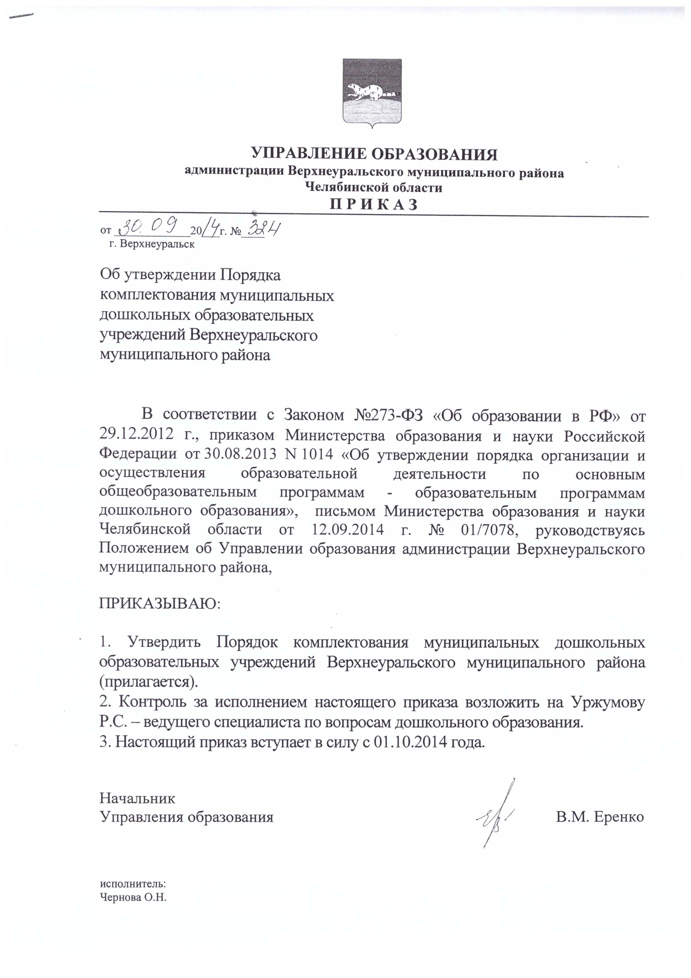

Приложение
к приказу Управления образования администрации Верхнеуральского муниципального района
от 30.09.2014 г. №324

ПОРЯДОК
комплектования муниципальных дошкольных образовательных учреждений
Верхнеуральского муниципального района.

I. Общие положения

1.1. Настоящий Порядок комплектования муниципальных дошкольных образовательных учреждений Верхнеуральского муниципального района (далее по тексту – Порядок) разработан в соответствии с Законом №273-ФЗ «Об образовании в РФ» от 29.12.2012 г., приказом Министерства образования и науки Российской Федерации от 30.08.2013 N 1014 «Об утверждении порядка организации и осуществления образовательной деятельности по основным общеобразовательным программам - образовательным программам дошкольного образования», письмом Министерства образования и науки Челябинской области от 12.09.2014 г. № 01/7078, иными нормативными документами, регулирующими вопросы приема детей в дошкольные образовательные учреждения.
1.2. Порядок регулирует механизм комплектования муниципальных дошкольных образовательных учреждений Верхнеуральского муниципального района. Настоящим Порядком могут также регулироваться иные вопросы, касающиеся порядка приема в муниципальные дошкольные образовательные учреждения Верхнеуральского муниципального района (далее - дошкольные учреждения) в части, не урегулированной Законом РФ «Об образовании», иным действующим законодательством.
1.3. В понятие комплектование входит:
- организация учета детей в возрасте от 0 месяцев до 8 лет, нуждающихся в приеме в дошкольное учреждение на основании заявления родителей (законных представителей) ребенка;
- ежегодная перерегистрация детей, нуждающихся в приеме в дошкольное учреждение;
- протокол заседания комиссии по укомплектованию дошкольных учреждений;
- прием детей в дошкольные учреждения.

II. Учет детей, нуждающихся в приеме в муниципальные дошкольные учреждения

2.1. Учет детей, нуждающихся в приеме в дошкольное учреждение, осуществляется в дошкольных учреждениях на основании письменного заявления родителей (законных представителей) ребенка (приложение 1 к настоящему порядку). К заявлению прилагаются следующие документы:
- копия документа удостоверяющего личность заявителя (родителя либо законного представителя);
- нотариально заверенная копия свидетельства о рождении ребенка (при наличии оригинала, копия свидетельства заверяется специалистом Управления образования);
- документ, подтверждающий право на льготу (при наличии льготы на внеочередное или первоочередное поступление ребенка в дошкольное учреждение);
- в случае если над ребенком установлена опека, представляется также документ, удостоверяющий установление опеки;
- в случае прибытия граждан из другого муниципального образования Челябинской области родители (законные представители) предоставляют документ, подтверждающий дату регистрации в очереди для устройства в дошкольное учреждение другого муниципального образования Челябинской области.
2.2. Поданные заявления регистрируются в Журнале учета детей, нуждающихся в приеме в дошкольное учреждение.
2.3. При предоставлении родителями (законными представителями) документа, подтверждающего дату регистрации в очереди для устройства в дошкольное учреждение другого муниципального образования Челябинской области, специалист Управления образования регистрирует заявление в Журнале учета детей, нуждающихся в приеме в дошкольное учреждение, датой, указанной в подтверждающем документе.
2.4. Ежегодно родителям (законным представителям) необходимо проходить перерегистрацию очередности детей (лично или по телефону).
2.5. В случае не соблюдения пункта 2.3. ребенок будет исключен из очереди по комплектованию ДОУ.

III. Направление детей в дошкольные учреждения

3.1. Ежегодно в срок до 15 мая текущего года заведующими дошкольных учреждений предоставляются в Управление образования сведения о наличии свободных мест в дошкольном учреждении.
3.2. Комиссия по укомплектованию дошкольных учреждений формирует и утверждает списки детей на получение путевки в дошкольные учреждения.
3.3. Путевка выдается специалистом Управления образования, согласно протоколу заседания комиссии по укомплектованию дошкольных учреждений, регистрируется в журнале учета выдачи путевок.
3.4. Путевка является документом, резервирующим за ребенком место в дошкольном учреждении в течение 10 рабочих дней с момента выдачи путевки. В пределах указанного срока путевка вместе с другими документами, определенными Уставом дошкольного учреждения, представляется родителями (законными представителями) ребенка в дошкольное учреждение.

IV. Комиссия по укомплектованию муниципальных дошкольных образовательных учреждений.

4.1. Комиссия по укомплектованию муниципальных дошкольных образовательных учреждений (далее по тексту – Комиссия) создается приказом начальника Управления образования (в составе не менее трех человек).
4.2. Порядок работы: Комиссия:
- рассматривает документы, подтверждающие право ребенка на получение путевки в дошкольное учреждение, в том числе внеочередное и первоочередное;
- рассматривает заявления, ходатайства о предоставлении места в муниципальные дошкольные образовательные учреждения от родителей (законных представителей) ребенка и юридических лиц;
- рассматривает иные вопросы, связанные с распределением, выдачей путевок в дошкольные образовательные учреждения;
- рассматривает заявления, ходатайства родителей (законных представителей) о переводе детей в другое дошкольное учреждение при наличии в нем свободных мест.
4.3. Комиссия собирается на свои заседания по мере необходимости, но не реже одного раза в шесть месяцев.
- Комиссия правомочна принимать решения, если на ее заседании
присутствуют не менее двух третей от общего числа ее членов. Решение Комиссии принимается большинством голосов членов Комиссии, присутствующих на ее заседании.
4.5. В соответствии с Федеральными законами во внеочередном порядке в муниципальных дошкольных образовательных учреждениях предоставляются места:
- детям прокуроров - Федеральный Закон «О прокуратуре в РФ» от 17.01.1992г. № 2202-1, п.5 ст.44;
- детям сотрудников следственного комитета – Федеральный Закон от 28.12.2010 г. № 403-ФЗ «О следственном комитете»;
- детям судей – Закон РФ «О статусе судей в РФ», от 26.06.1992 № 3132-1, ст.19 п.3;
- детям граждан, подвергшихся воздействию радиации вследствие катастрофы на Чернобыльской АЭС – Федеральный закон РФ «О социальной защите граждан, подвергшихся воздействию радиации вследствие катастрофы на чернобыльской АЭС» от15.05.1991 № 1244-1 ст.14,145,17,22;
- детям граждан, подвергшихся воздействию радиации вследствие аварии в 1957г. «на производственном объединении «Маяк» и сброса радиоактивных отходов на реку Теча» – Федеральный закон «О социальной защите граждан РФ, подвергшихся воздействию радиации вследствие аварии в 1957г. «на производственном объединении «Маяк» и сброса радиоактивных отходов на реку Теча» от 26.11.1998 № 175 –ФЗ, ст. 2, 3, 4, 6, 10, 11;
- дети граждан из подразделений особого риска, а так же семей, потерявших кормильца из числа этих граждан – Постановление ВС РФ от 27.12.1991 г. № 2123-1 (ред. от 30.12.2012 г.) «О распространении действия Закона РСФСР «О социальной защите граждан, подвергшихся воздействию радиации вследствие катастрофы на Чернобыльской АЭС» на граждан из подразделений особого риска»
Необходимые документы:
- копия удостоверения соответствующего ведомства;
- справка с места работы;
- копия свидетельства о рождении ребенка;
- копия паспорта родителя (законного представителя)
В первоочередном порядке предоставляются места в ДОУ:
- детям – инвалидам и детям, один из родителей которых является инвалидом, (Указ Президента РФ от 02.10.1992 № 1157 (ред. от 24.09.2007) «О дополнительных мерах государственной поддержки инвалидов»); распоряжение Главы администрации Челябинской области от 05.05.1993 г. № 218-р «О дополнительных мерах государственной поддержки»;
- детям – инвалидам – в специализированных или при наличии условий в общеразвивающих детских садах – Распоряжение Главы администрации Челябинской области от 05.05.1993 г. № 218-р «О дополнительных мерах государственной поддержки инвалидов»;
-детям из многодетных семей (Указом Президента РФ от 05.05.1992 № 431 (ред. от25.02.2003) «О мерах по социальной поддержке многодетных семей»);
- детям из многодетных семей – Указ Президента РФ от 05 мая 1992 г. № 431 «О мерах по социальной поддержке семей»;
- детям одиноких матерей (в свидетельстве о рождении ребенка отсутствует запись об отце или предоставлена справка из органа ЗАГС о том, что запись об отце внесена по указанию матери) – Поручение Президента РФ от 04.05.2011 г. Пр.-1227;
- детям с нормальным слухом из семей глухих родителей – Постановление Совета Министров СССР от 27.07.1962г. № 772 «Об улучшении общего и профессионального образования, трудового устройства и обслуживания глухих граждан»;
- детям сотрудников органов внутренних дел, не являющихся сотрудниками полиции – ФЗ от 07.02.2011 г. №3-ФЗ «О полиции» ст.56 ч.2; п.6ст.46;
- детям военнослужащих, граждан уволенных с военной службы (Федеральным Законом от 27.05.1998 № 76-ФЗ (ред. от 12.12.2011) «О статусе военнослужащих»);
- детям сотрудников полиции. Дети сотрудников полиции, погибших (умерших) вследствие увечья или иного повреждения здоровья, полученных в связи с выполнением служебных обязанностей. Дети сотрудников полиции, умерших вследствие заболевания, полученного в период прохождения службы в полиции; дети граждан Российской Федерации, уволенных со службы в полиции вследствие увечья или иного повреждения здоровья, полученных в связи с выполнением служебных обязанностей и исключивших возможность дальнейшего прохождения службы в полиции.
Дети граждан Российской Федерации, умерших в течение одного года после увольнения со службы в полиции вследствие увечья или иного повреждения здоровья, полученных в связи с выполнением служебных обязанностей, либо вследствие заболевания, полученного в период прохождения службы в полиции, исключивших возможность дальнейшего прохождения службы в полиции.
Дети, находящиеся (находившиеся) на иждивении сотрудников полиции, граждан Российской Федерации - Законом РФ от 07.02.2013г. № 3 «О полиции»;
- детям сотрудников, имеющих специальные звания и проходящих (проходивших) службу в учреждениях и органах уголовно-исполнительной системы, федеральной противопожарной службе Государственной противопожарной службы, органах по контролю за оборотом наркотических средств и психотропных веществ и таможенных органах Российской Федерации.
Дети сотрудников, погибших (умерших) вследствие увечья или иного повреждения здоровья, полученных в период прохождения службы в учреждениях и органах. Дети граждан Российской Федерации, уволенных со службы в учреждениях и органах вследствие увечья или иного повреждения здоровья, полученных в связи с выполнением служебных обязанностей и исключивших возможность дальнейшего прохождения службы в учреждениях и органах.
Дети граждан Российской Федерации, умерших в течение одного года после увольнения со службы в учреждениях и органах вследствие увечья или иного повреждения здоровья, полученных в связи с выполнением служебных обязанностей, либо вследствие заболевания, полученного в период прохождения службы в учреждениях и органах, исключивших возможность дальнейшего прохождения службы в учреждениях и органах. Дети, находящиеся (находившиеся) на иждивении сотрудников, граждан Российской Федерации –ФЗ от 30.12.2012 г. № 283-ФЗ « социальных гарантиях сотрудникам некоторых федеральных органов исполнительной власти и внесении изменений в отдельные законодательные акты РФ»;
Необходимые документы:
- справка с места службы (или об увольнении с военной службы);
- копия удостоверения соответствующего ведомства;
- копия свидетельства о рождении ребенка;
- копия паспорта родителя (законного представителя) (первая страница и страница с пропиской).
4.6. После предоставления мест в дошкольные учреждения льготным категориям граждан (п.4.5) в приоритетном порядке предоставляются места:
- детям работников системы образования, здравоохранения, культуры и спорта, бюджетных организаций (по ходатайствам этих организаций).
- детям в возрасте 5-6 лет (за 1-2 года до поступления в школу) – Постановление Правительства Челябинской области от 21.01.2010г. №6-П (ред. От 04.07.2013г) «Об областной целевой программе «Поддержка и развитие дошкольного образования в Челябинской области на 2010-2014гг»;
4.7. Комиссией резервируются квотируемые места для: специалистов, необходимых для работы в Верхнеуральском муниципальном районе, по ходатайству Главы Верхнеуральского муниципального района, сотрудников градообразующих предприятий, семей оказавшихся в трудной жизненной ситуации (разведенные, вдовы, одинокие отцы), в количестве 50 мест в год по Верхнеуральскому муниципальному району.
Необходимые документы:
- копия свидетельства о расторжении брака, либо копия решения суда о расторжении брака, либо копия свидетельства о смерти супруга (супруги);
- копия свидетельства о рождении ребенка;
- копия паспорта родителя (законного представителя) (первая страница и страница с пропиской).
- справка из отдела ЗАГС в случае, если в свидетельстве о рождении ребенка отец записан со слов матери.
- документы, подтверждающие установление опеки над ребенком;
- копия паспорта опекуна: (первая страница и страница с пропиской).
- справка с места работы;
- копия приказа о приеме на работу;
При рассмотрении заявлений, ходатайств родителей (законных представителей) данной категории, Комиссия, рассматривает предоставленные документы индивидуально, предоставляя квотируемые места в дошкольных учреждениях согласно установившейся очереди.
4.8. При отмене Федеральных Законов и иных правовых актов, предусматривающие льготы для отдельных категорий граждан, утрачивают свою силу.

